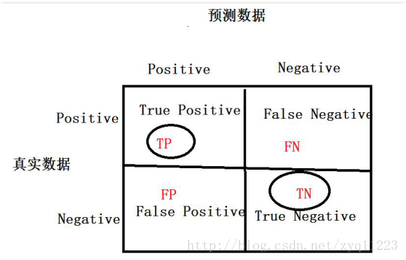

True Positive （真正, TP）被模型预测为正的正样本；

True Negative（真负 , TN）被模型预测为负的负样本 ；

False Positive （假正, FP）被模型预测为正的负样本；

False Negative（假负 , FN）被模型预测为负的正样本；

模型的测试指标：

$$准确率=\frac{TP+FN}{TP+TN+FP+FN}$$

$$正召回率= \frac{TP}{TP+FN}$$

$$负召回率=\frac{TN}{TN+FP}$$

$$正准确率=\frac{TP}{TP+FP}$$

$$负准确率=\frac{TN}{TN+FN}$$

实验中对不同时间长度和不同样本长度进行训练，分别得到一下实验结果

|  |  |  |  |  |  |  |  |
| --- | --- | --- | --- | --- | --- | --- | --- |
| 天数 | 样本长度 | 删除训练集/测试集样本个数 | 准确率 | 正召回率 | 负召回率 | 正准确率 | 负准确率 |
|  |  |  |  |  |  |  |  |
|  |  |  |  |  |  |  |  |
|  |  |  |  |  |  |  |  |